Выбираем «лесную красавицу» к Новому году правильно

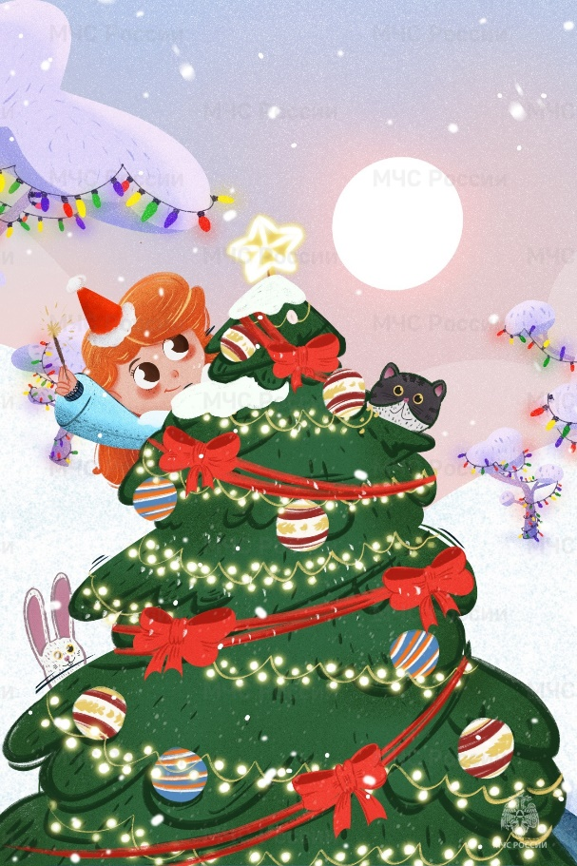
До наступления Нового года осталось совсем немного времени! Многие уже начали готовить свои дома к долгожданному празднику, главным украшением которого является новогодняя ель. Ведь именно с ее появлением в доме начинается настоящий праздник. Она дарит замечательное настроение и под ней находят долгожданные подарки. В предпраздничных заботах не стоит забывать о том, что выбранная елка должна быть не только красивой, но еще и безопасной во всех отношениях.
Для начала необходимо решить, какую именно елку вы хотите приобрести – настоящую, пахнущую хвоей и морозом, или же искусственную, более долговечную, чем ее лесная «сестрица». У того и другого варианта есть свои положительные и отрицательные стороны, которые мы постараемся здесь обобщить. Прежде всего, мы конечно говорим о безопасности, в том числе пожарной. Живая елка – это традиция. Она всегда уникальна. Несомненные преимущества натуральной елки — это запах, аромат хвойного леса и естественный природный вид. Купить живую ель можно на елочных базарах, которые, как правило, разворачиваются на специально выделенных для этого площадках – на рынках, перед магазинами и торговыми центрами, в жилых районах и т.п.
Также, купить ёлку можно непосредственно в питомниках и лесхозах. А в последние годы появилась возможность заказывать их в интернет-магазинах. Свежая и не обмороженная ёлка достаточно сильно пахнет, её хвоя насыщенно зелёного цвета и слегка маслянистая на ощупь. Если же запаха нет, а иголки сухие – значит, с елкой что-то не то, скорее всего, она обморозилась. Ветки должны быть крепкие и гибкие, обломить их нелегко. Дерево с пожухлыми иголками, тонким стволом, с легко обламывающимися ветками простоит недолго, быстро осыплется. Размеры елки должны соответствовать размерам комнаты, где она будет стоять. Необходимо учитывать высоту потолков и размер помещения.
Елка не должна загромождать собой всю комнату и мешать проходу людей. Если предполагается ставить елочку в угол, лучше взять «однобокое» деревце. Елку с пышной равномерной кроной лучше поставить посередине стены просторной комнаты. Для проверки качества ствола рекомендуется стукнуть комлем (то есть, его нижней частью) по земле. Если вследствие этого действия на землю сильно посыпались иголки, то такое дерево брать не стоит.
Если елка приобретена заблаговременно, то до наступления самого праздника держать ее лучше на холоде: вывесив за окно или поставив на балкон. Однако даже если елочка куплена непосредственно 31 декабря, то сразу вносить ее в теплое помещение, устанавливать и украшать ни в коем случае нельзя: от такого перепада температур елка может заболеть и погибнуть. Если мороз на улице ниже 10 градусов, не несите елку сразу в квартиру, дайте ей постоять в подъезде минут 20, чтобы она оттаяла.
В настоящее время большой популярностью пользуются искусственные елки. Это вполне объяснимо. Ведь они часто могут выглядеть привлекательнее своих живых «сестриц». Если живые елки недолговечны, требуют значительного ухода, а после них необходимо прибираться, то обращение с искусственными намного проще: они легко собираются и разбираются, не требуют особой заботы, служат много лет. Искусственную елку легко украшать, ведь ее хвоя достаточно мягкая и совсем не колючая. К тому же искусственная ель может радовать вас так долго, как вы этого захотите. Важный момент – и то, что она хороша для аллергиков. Выбирать искусственную елку нужно не менее тщательно, чем ее живой аналог, поскольку при поверхностном выборе велика вероятность купить красивый, но некачественный товар. Современные искусственные ёлочки порой сложно отличить от натуральных. Они имитируют лесных сестёр по цвету, форме и сорто-типу, и чем выше сходство, тем более ценна ёлка. Искусственные ёлки имеют очень большой разброс цен, на которую влияет наличие украшений и декора, количество веток и качество хвои, способ сборки и, конечно же, производитель. В этом случае часто срабатывает правило: чем дороже товар, тем он качественнее. Если перед вами подозрительно недорогая ель, то, скорее всего, ее иглы сделаны из бумаги, либо из дешевых токсичных материалов.
Второй важный вопрос – конструкция. Необходимо обратить внимание, из какого материала изготовлена подставка-основание дерева. Предпочтительно выбирать металлические подставки, так как они наиболее крепкие и устойчивые. Если в вашем доме есть маленькие дети или животные, то возрастает вероятность того, что ненадежное пластиковое крепление может деформироваться или поломаться, приведя к падению дерева и получению травм. Основными критериями при выборе искусственной ёлочки также являются пушистость и цвет веток. Покупая искусственную ёлку, её всё же не мешало бы понюхать – некоторые из них имеют очень резкий и к тому же вредный химический запах.
Определившись с цветом, внешним видом и размером вашей новогодней красавицы, испытайте ее «на прочность»: аккуратно подергайте за иголочки – они не должны деформироваться и осыпаться. Сами веточки новогодней искусственной елки должны быть гибкими. Если у выбранного деревца мягкая хвоя, попробуйте погладить её против «роста». Искусственная елочка имеет хорошее качество, если хвоя быстро, не отрываясь и не деформируясь, возвращается на место и на ней не остается заломов. Особое внимание обратите на материал, из которого сделана ель. Елки из бумаги с пропиткой выглядят очень правдоподобно, однако прослужит такая елочка не более трех лет. Кроме того, бумага отлично горит, а значит с такой елкой нужно быть очень осторожным – никаких электрических гирлянд, хлопушек и прочего. Литые елки – самые качественные и дорогие. Каждую веточку литой елки отливают в специальных формах, а затем собирают воедино. Основная часть рынка искусственных елок представлена более дешевыми елками из ПВХ с каркасами, изготовленными из стальной проволоки. Такие елки выглядят достаточно естественно, обладают достаточной огнестойкостью и довольно экологичны. Елки, изготовленные из лески, всем своим видом напоминающие ёршик, на сегодняшний день большая редкость. Отдельно стоит сказать о ёлках со светооптическим волокном. В хвою этих пушистых красавиц «вживлены» тончайшие нити-световоды, за счёт которых ёлка светится мягким, плавно-мерцающим свечением. Такие светящиеся ёлки в отличие от обычной ламповой электрогирлянды пожаробезопасны и могут оставаться включёнными в течение долгого промежутка времени – нити оптоволокна не нагреваются сами и не нагревают хвою и рядом висящие игрушки и украшения. Это важно и с точки зрения безопасности ребёнка – даже схватив ветку рукой, он не обожжётся, чего нельзя гарантировать, если ёлка будет украшена электрогирляндой с обычными лампочками. Из чего бы ни была изготовлена новогодняя елка, она должна быть снабжена гигиеническим сертификатом. Он удостоверяет химическую безопасность изделия, что материал, из которого оно изготовлено, не содержит формальдегида, смолы, метилена и ацетона.
Покупать новогодние гирлянды из искусственных ветвей или целую ель можно только при наличии этого документа, иначе есть шанс все праздники дышать ядовитыми испарениями и страдать от удушливого запаха пластика. Особое внимание при выборе нужно уделить огнестойкости материала. Опасность искусственной ели заключается в том, что при возгорании они выделяют ядовитые вещества, быстро плавятся и «растекаются», а значит, ликвидировать очаг возгорания будет труднее. Искусственная ель должна быть огнеупорной. Если вы планируете украсить вашу искусственную новогоднюю ель электрической гирляндой, то выбирайте елку, изготовленную из огнеупорного полиэтилена или пластика.
Качественные синтетические ели изготавливают из огнеупорных материалов с добавлением антипиренов – веществ, препятствующих возгоранию. На упаковке должны быть указана информация об огнеупорных свойствах хвои и сведения о производителе.

Управление по Приморскому району ГУ МЧС РОССИИ по СПБ

